MANUAL PARA ABERTURA DE PROCESSO DE INCORPORAÇÃO DE BENS PERMANENTES ORIUNDOS DE DOAÇÃO (FAPESP / CNPQ)

- ABERTURA DE PROCESSO

1.1 No Sistema SEI, no menu lateral, clicar em “Iniciar Processo”
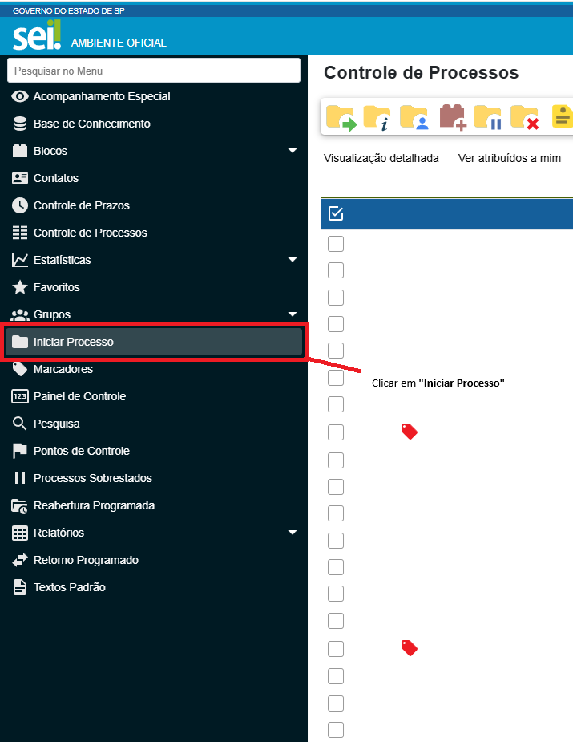

1.2 Escolher o tipo de processo: “USP Processo de Incorporação de Bem Permanente”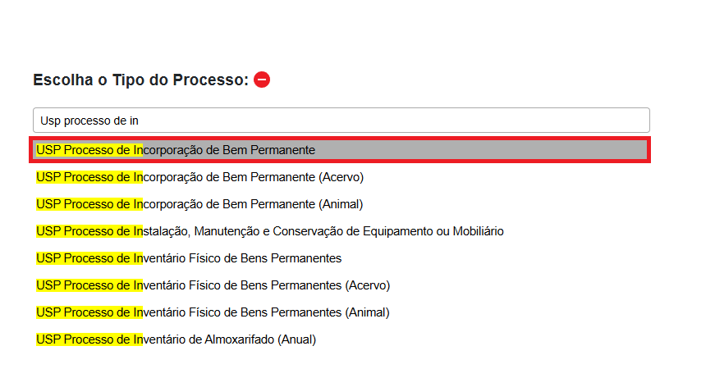
Não escolher processo de doação, pois trata-se de uma incorporação de um bem doado, e não o inverso.
O processo de Incorporação de Bem Permanente atende a tabela de temporalidade do arquivo digital.

1.3 Indicar a especificação - deverá constar os seguintes termos:
Doação – (indicar FAPESP ou CNPQ e o número do projeto) – Prof Dr (indicar o docente responsável) – (indicar o bolsista, caso se aplique)
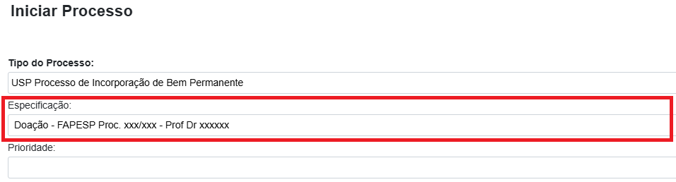
Estes dados devem ser colocados na especificação para facilitar uma busca posterior no sistema SEI.

1.4 Indicar o interessado - Selecionar o Departamento.

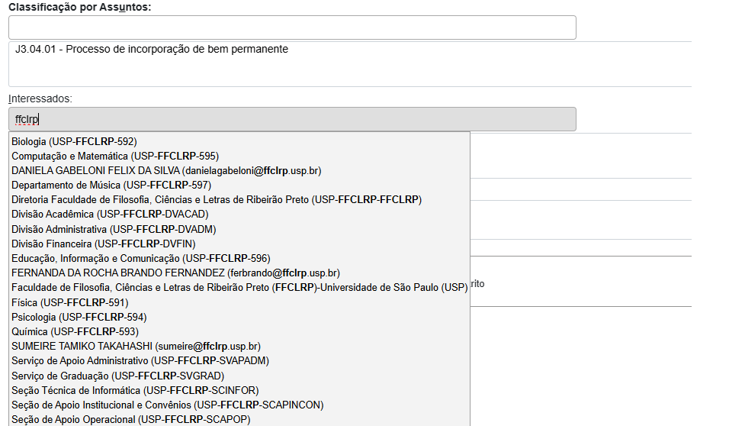

1.5 Indicar o nível de acesso “Público”:

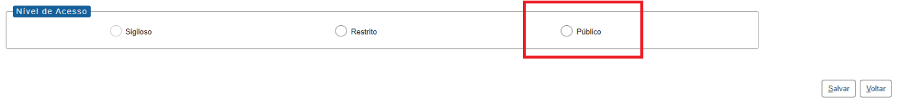
1.6 Clicar em “Salvar”.

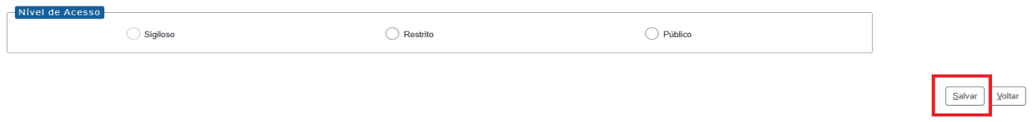

- INSERÇÃO DE DOCUMENTOS
Os documentos deverão ser inseridos separadamente, sendo:
- Termo de Doação e Transferência de Material Permanente (vide Formulário 19 ou 20) devidamente assinado digitalmente;
- Notas fiscais (devem ser colocadas em arquivos individuais);
- Aprovação do Conselho de Departamento ou Chefia, indicando o responsável e local dos itens doados
2.1 Inserir os documentos necessários:
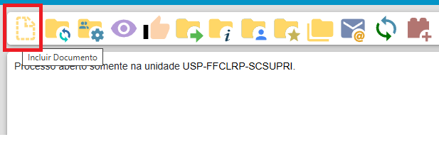

2.2 Escolher o tipo de Documento: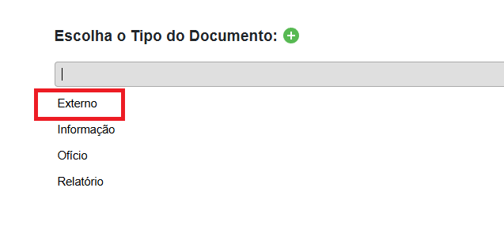
Documento Externo: Qualquer documento que não seja produzido dentro do sistema SEI. Esta será a opção mais utilizada. As demais opções são documentos criados e assinados dentro do Sistema SEI.

2.3 Escolher o tipo de Documento para registro:
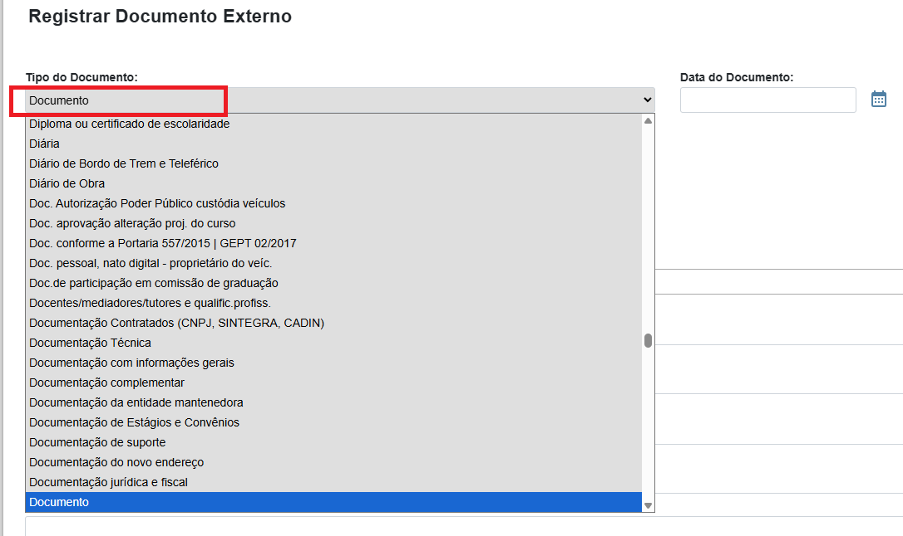
Há vários tipos de documento – termo de doação, relatório, nota fiscal, etc. – que podem ser usados. Caso não encontre o ideal, pode utilizar o tipo “Documento”.

2.4 Inserir a data de emissão do documento:
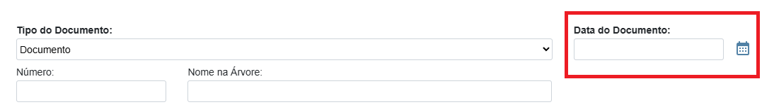

2.5 Inserir o nome na Árvore:
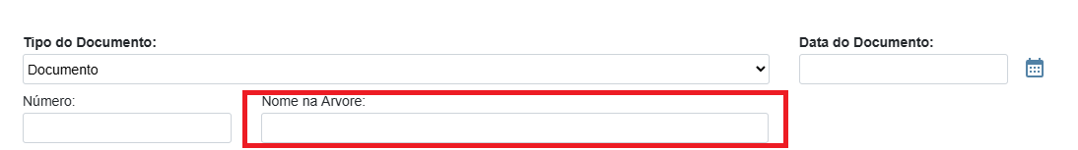
Esta informação é a que aparecerá na árvore de documentos do processo. Deve ser uma descrição sucinta do conteúdo do documento.

2.6 Selecionar o formato – “Nato-digital”:
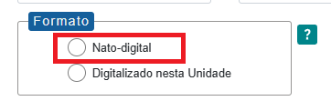
Esse é o formato dos documentos que não foram digitalizados. Caso o documento seja digitalizado, selecionar a opção abaixo.
Os documentos digitalizados devem ser arquivos e mantidos no Departamento.

2.7 Selecionar o nível de acesso – “Público”

2.8 Clicar em “Anexar Arquivo”
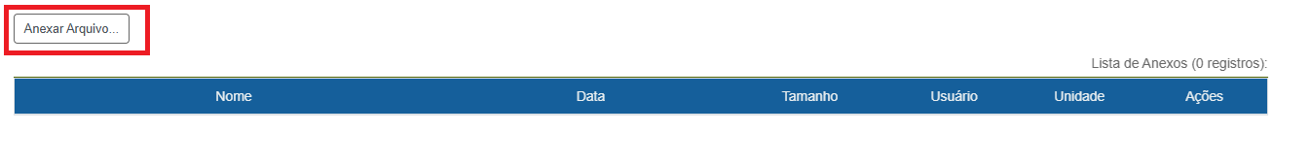
Só pode ser anexado um arquivo por inserção, portanto, deverão ser colocados agrupados por assunto/tipo, seguindo os itens apontados no começo desta sessão.
Após inserir todos os documentos relacionados, o processo deverá ser encaminhado à Diretoria da FFCLRP.

- ENCAMINHAR PROCESSO

  - Clicar em “Enviar Processo”:
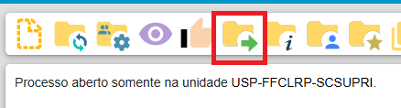

3.2 Selecionar a Diretoria da FFCLRP:
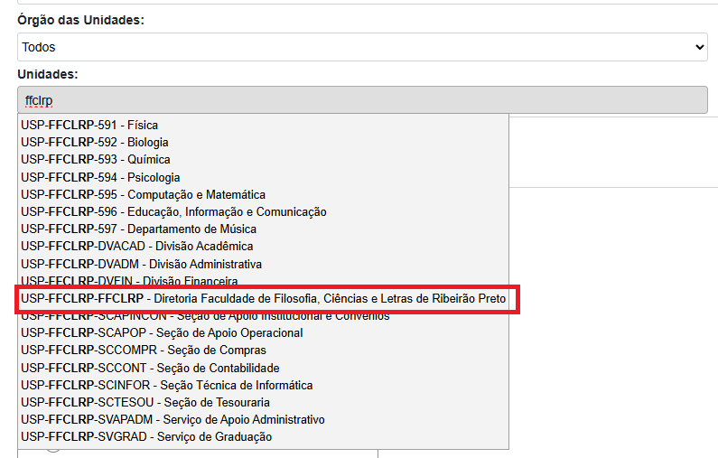

  - Selecionar apenas a opção “Enviar e-mail de notificação”:
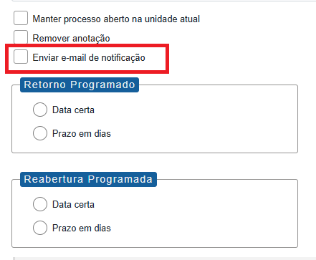

  - Clicar em “Enviar”
